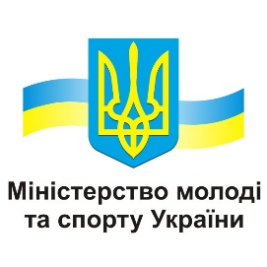
Станом на 2015 р.

МІНІСТЕРСТВО МОЛОДІ ТА СПОРТУ УКРАЇНИ

АСОЦІАЦІЯ СПОРТИВНОГО ТАНЦЮ УКРАЇНИ

Київська міська державна адміністрація

Національний університет фізичного виховання і спорту України

Клуб спортивного танцю НУФВСУ «Супаданс»

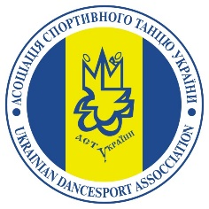
запрошують Вас на Відкриту першість ДЮСШ «Супаданс»

РИТМИ ПЕЧЕРСЬКА 2015
26 вересня 2015 року
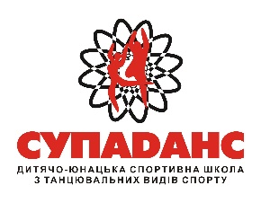
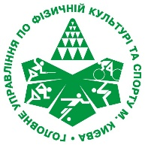
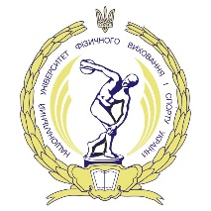
Київ, вул. Фізкультури, 1 (метро «Олімпійська»), ігрова зала корп. №5 НУФВСУ
Групи | Категорії | Субота, 26 вересня
 |  | 09-30 | 15-00 | 19-00
Група 1 | BABY «ШКОЛА» до 6 | W,Ch
Група 2 | ДІТИ «ШКОЛА» до 8 | W,Ch
Група 3 | ДІТИ «ШКОЛА» СОЛО до 8 | W,Ch
Група 4 | Ювенали 1 «ШКОЛА» до 10 | W,Ch,J
Група 5 | Ювенали 1 «ШКОЛА» СОЛО до 10 | W,Ch,J
Група 6 | Ювенали 2 «ШКОЛА» до 12 | W,Ch,J
Група 7 | Ювенали 2 «ШКОЛА» СОЛО до 12 | W,Ch,J
Група 8 | Ювенали 1 «Н» до 10 | W,Q,Ch,J
Група 9 | Ювенали 2 «Н» до 12 | W,Q,Ch,J
Група 10 | Ювенали 1+2 «Н» СОЛО до 12 | W,Q,Ch,J
Група 11 | Ювенали 1 «Е» до 10 | W,T,Q / S,Ch,J
Група 12 | Ювенали 2 «Е» до 12 | W,T,Q / S,Ch,J
Група 13 | Юніори 1 «Е» до 14 | W,T,Q / S,Ch,J
Група 14 | Ювенали 2 «Д» до 12 |  | W,T,V,Q | S,Ch,R,J
Група 15 | Юніори 1 «Д» до 14 |  | S,Ch,R,J | W,T,V,Q
Група 16 | Юніори 2 «Д» до 16 |  | S,Ch,R,J | W,T,V,Q
Група 17 | Юніори 1 «C» до 14 |  | La | St
Група 18 | Юніори 2 «C» до 16 |  | La | St
Група 19 | Ювенали 2 «C» до 12 |  | St | La
Група 20 | Молодь + Дорослі «В+С» |  | St | La
Група 21 | Ювенали 2 до 12 |  | St | La
Група 22 | Юніори 1 до 14 |  | La | St
Група 23 | Юніори 2 до 16 |  | La | St
Група 24 | Молодь 1 до 19 |  | St | La
Група 25 | Молодь 2 до 21 |  | La | St
Група 26 | Дорослі |  |  | St, La
Група 27 | PRO-AM |  | St, La
Судді: Судді, що мають ліцензію будь-якої організації, що займається розвитком спортивного танцю в Україні. Заявку на суддівство необхідно зробити по телефону.
Правила: Відповідно до Правил змагань зі спортивного танцю, затверджених Міністерством
України у справах сім’ї, молоді та спорту (дивись сайт АСТУ: www.udsa.com.ua
Заявки: Реєстрація ON-LINE на сайті www.flymark.com.ua не пізніше 23:59 24-го вересня
Без попередньої заявки участь можлива тільки за умови сплати подвійного внеску!
Реєстрація: Згідно класифікаційних книжок (дійсних на 2015 рік) будь-якої організації, що займається розвитком спортивного танцю в Україні.
Обов’язкова реєстрація для київських пар відбуватиметься тільки у п’ятницю 25-го вересня 2015 р. з 12.00 до 20.00 в кім. 407, корпусу №5 НУФВСУ.
Реєстрація київських пар в день змагань за умови сплати додаткового внеску 50 грн!!!
Внески: Змагання проводяться з благодійною метою. Благодійні внески для учасників та глядачів:
- 150 грн. з учасника за програму у ГРУПАХ 1, 2, 3, 4, 5, 6, 7, 8, 9 та 10;
- 180 грн. з учасника за програму у ГРУПАХ 11, 12, 13, 14, 15 та 16;
- 200 грн. з учасника за програму у ГРУПАХ 17, 18, 19, 20, 21, 22, 23, 24, 25, 26 та 27.
- 100 грн. вхідний для глядачів на одне відділення з місцем на трибуні.
- 150 грн. вхідний для глядачів на одне відділення з місцем за столиком.
Організатори: КСТ НУФВСУ «СУПАДАНС» - Ігор Соронович та Оксана Бойко
Телефон/Факс (044) 251 8273, E-mail: soronovych@ukr.net, www.supadance.com.ua
Телефон мобільний: (066) 283 7860 – Ігор, (066) 424 1822 – Оксана

РИТМИ ПЕЧЕРСЬКА 2015
26 вересня 2015 року
Список фігур дозволених в категоріях «ШКОЛА»

ПОВІЛЬНИЙ ВАЛЬС
- Закриті зміни (вперед, назад). Closed Change.
- Натуральний поворот. Natural Turn.
- Зворотній поворот. Reverse Turn.

ЧА-ЧА-ЧА
- Ча-ча-ча шасе.
- Закритий основний рух. Close Basic
- Чек з відкритої ПП (Нью-Йорк). Chek from Open PP
- Чек з відкритої КПП (Нью-Йорк). Chek from Open CPP
- Рука до руки. Hand to Hand
- Тайм-степ. Time Step
- Спот поворот ВП. Spot Turn To Right
- Спот поворот ВЛ. Spot Turn To Left
- Поворот під рукою ВП. Underarm Turn to Right.

ДЖАЙВ
- Джайв шасе. Jive Chasse
- Основний рух на місці. Basic in Place
- Основний фоловей рух. Basic in Fallaway
- Ланка. Link
- Зміна місць. Change of Place

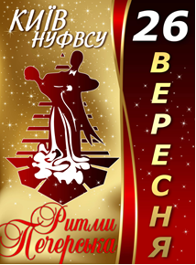

Кафедра хореографії і танцювальних видів спорту Національного університету фізичного виховання і спорту України запрошує здобути в нашому університеті знання європейського рівня!
www.uni-sport.edu.ua

